Національний університет «Львівська політехніка»

Кафедра систем штучного інтелекту



# Звіт

**про виконання лабораторних та практичних робіт блоку № 3**

На тему: «Цикли. Вкладені Цикли. Завершення виконання циклів. Функції.

Простір імен. Перевантаження функцій. Функції з змінною кількістю параметрів (еліпсис). Рекурсія. Вбудовані функції.» ***з дисципліни:*** «Основи програмування» до:

ВНС Лабораторної Роботи № 2

ВНС Лабораторної Роботи № 3

ВНС Лабораторної Роботи № 7 Практичних Робіт до блоку № 3

**Виконав:**

Студент групи ШІ-11

Мартин Максим Ігорович

**Тема:**

Цикли. Вкладені Цикли. Завершення виконання циклів. Функції. Простір імен. Перевантаження функцій. Функції з змінною кількістю параметрів (еліпсис). Рекурсія. Вбудовані функції.

**Мета:**

Вдосконалити використання відповідних циклів до певних ситуацій. Створення програми, побудованої на введені даних, поки користувач не захоче вийти.

Розібратись з перевантаженими функціями та як вони використовуються. Розібратись як використовують глобальні змінні та як їх створювати.

**Теоретичні відомості:**

1) Вивчив/знав:

1. Цикли та їх види
2. Робота з циклами
3. Створення та виклик функцій
4. Робота з функціями

2) Джерела:

Всю інформацію до теоретичних відомостей я отримав на лекційних/практичних парах. Додатково використовував сайт <https://acode.com.ua/>

**Виконання роботи:**

**Завдання №1 - VNS Lab 2 , Варіант №11**

Використовуючи оператор циклу, знайти суму елементів, зазначених у конкретному варіанті. Результат надрукувати, надавши відповідний заголовком.

Знайти суму ряду з точністю ε=0.0001, загальний член якого

*an* =

Блок схема , код та тестування:

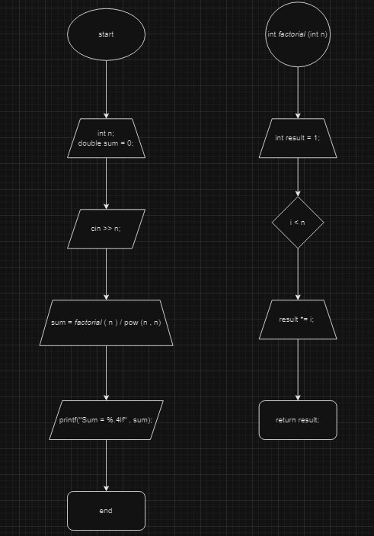

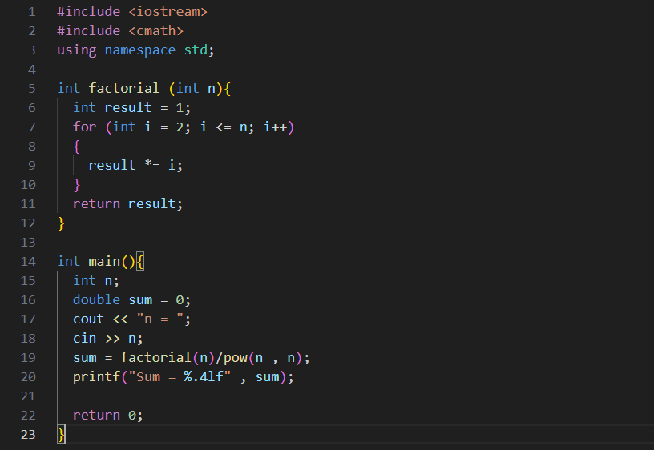



**Завдання №2 - VNS Lab 3 , Варіант №11**

Для х, що змінюється від a до b з кроком (b-a)/k, де (k=10), обчислити

функцію f(x), використовуючи її розклад в степеневий ряд у двох випадках:

а) для заданого n;

б) для заданої точності ε (ε=0.0001).

Для порівняння знайти точне значення функції.

Функція: y = (1+2x2)*ex^2

Діапазон зміни аргументу: 0,1 ⩽ x ⩽ 1

n = 10

сума : S = 1+3x2+…+*x2n

Блок схема , код та тестування:

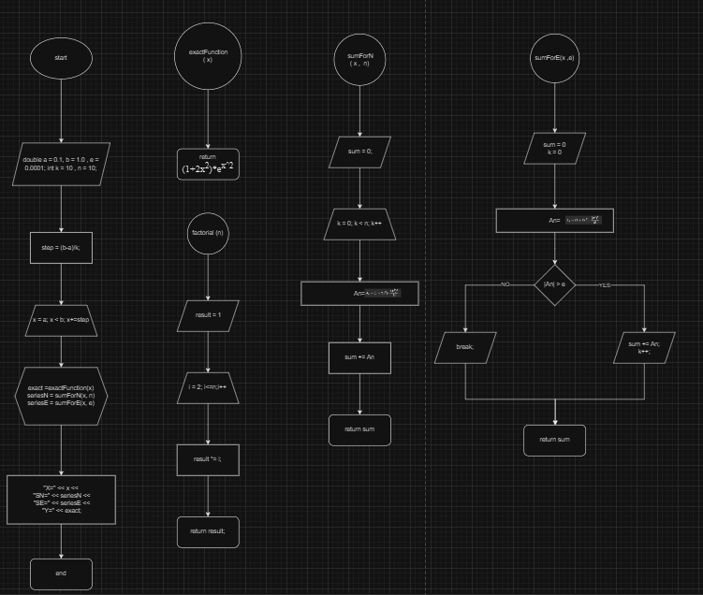

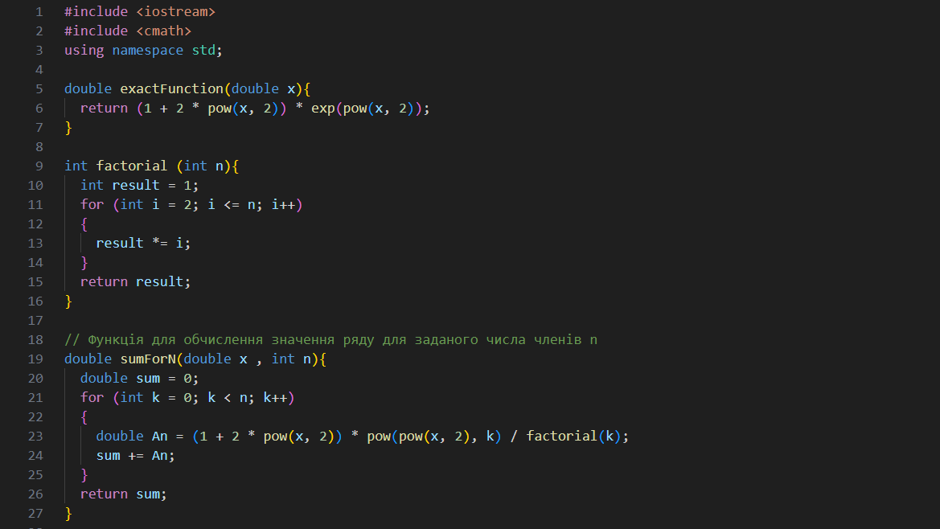

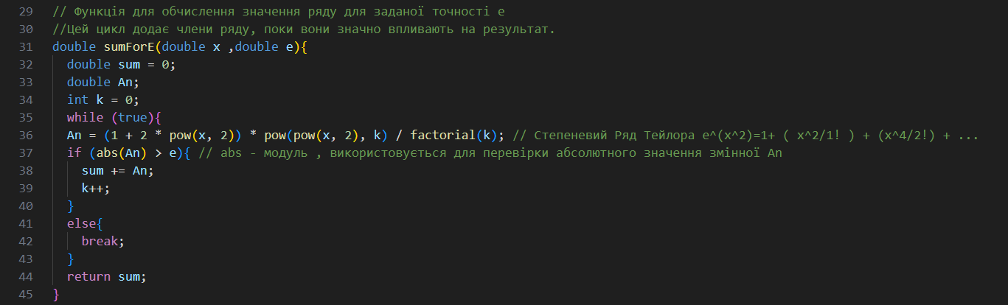

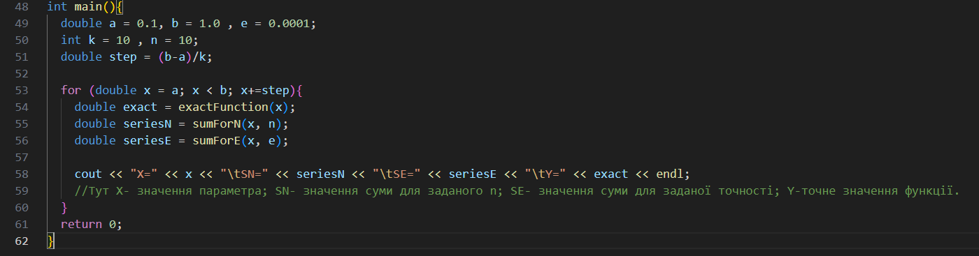

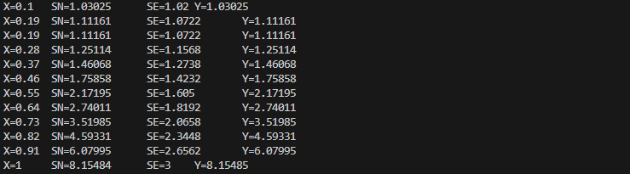

**Завдання №3 - VNS Lab 3 , Варіант №11 , Завдання 1**

Написати функцію sum зі змінною кількістю параметрів, що знаходить суму

заданих звичайних дробів. Написати викликаючу функцію main, що

звертається до функції sum не менше трьох разів з кількістю параметрів 5,10,12. Розв’язати завдання, використовуючи функції зі змінною кількістю параметрів.

Блок схема , код та тестування:

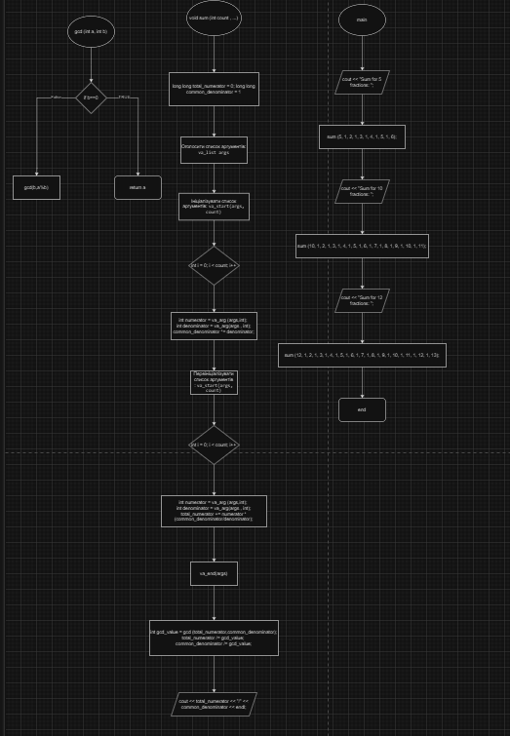

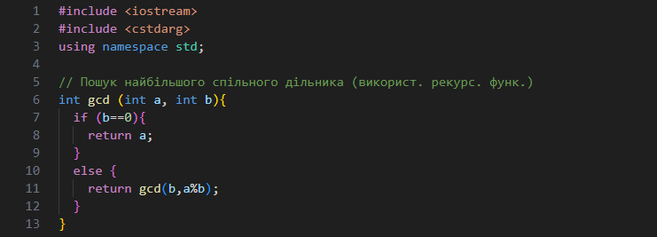

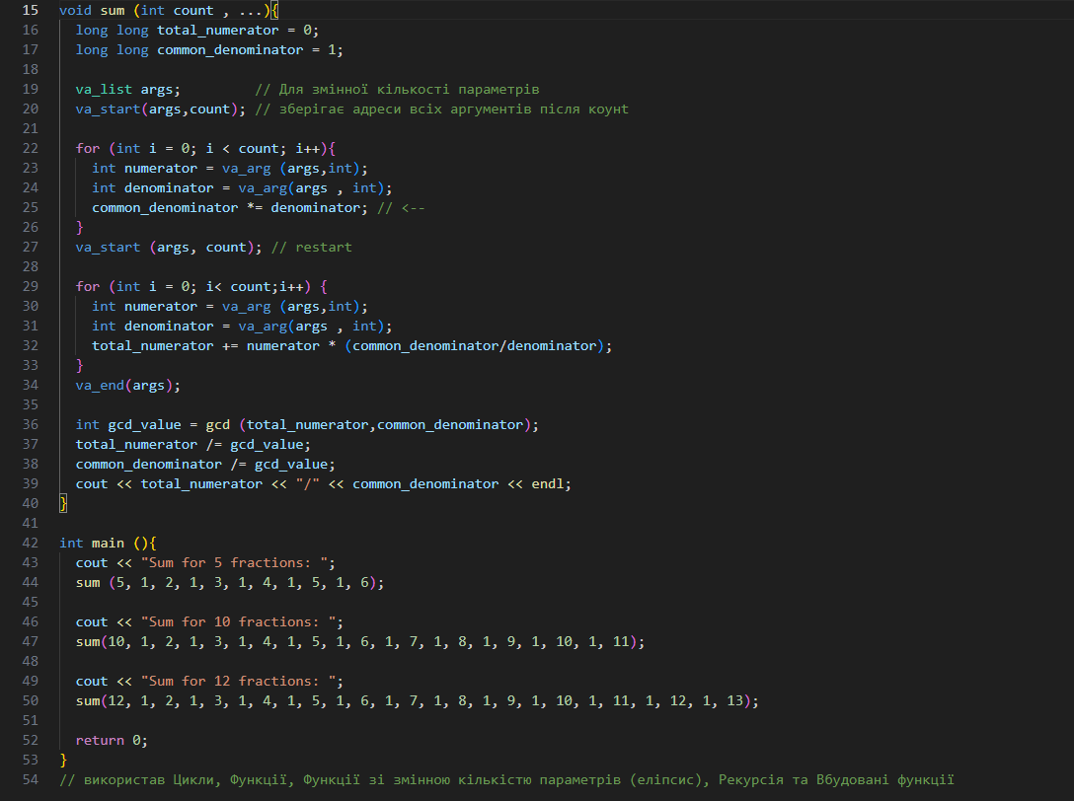



**Завдання №4 - VNS Lab 3 , Варіант №11 , Завдання 2**

Написати перевантажені функції й основну програму, що їх викликає.

а) для множення десяткових дробів;

б) для множення звичайних дробів.

Блок схема , код та тестування:

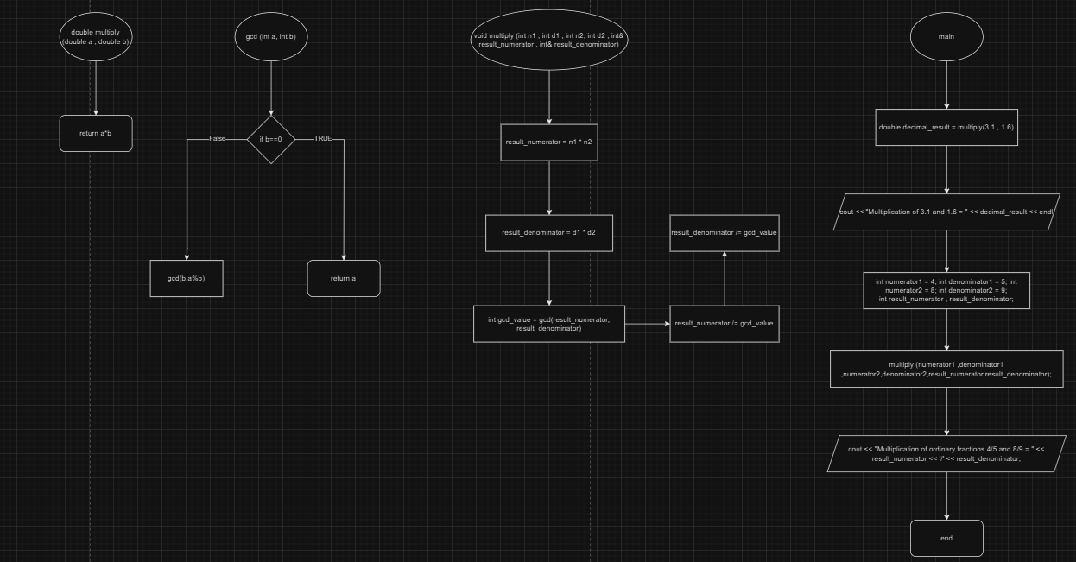

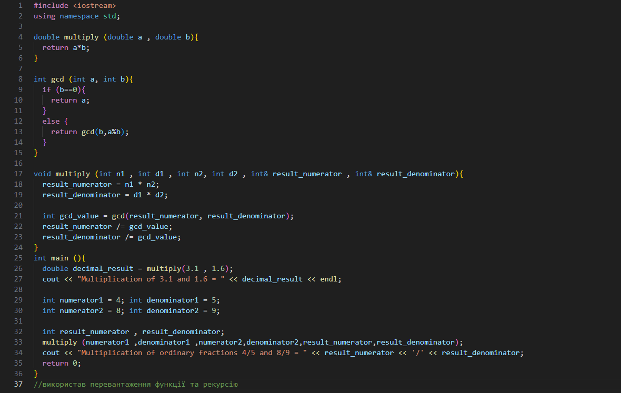 

**Завдання №5 – Practice work**

Ви розробляєте просту програму для керування бібліотекою. У бібліотеці вже є певна кількість книг, які користувачі можуть позичати або повертати.

**Функціональні можливості програми:**

* Вивести список усіх книг.
* Дозволити взяти книгу (за умови наявності).
* Дозволити повернути книгу.

**Структури даних:**

* Використовуйте масив або вектор для зберігання назв книг.
* Використовуйте інший масив або вектор для збереження стану доступності кожної книги.

**Мета завдання:** Навчитися використовувати оператори циклів та функцію переходу на мітку:

* for( ) { … }
* for each
* while( ) { … }
* do { … } while( )
* goto

**Вимоги до програми:**

* **while**: програма повинна працювати доти, доки користувач не вирішить завершити роботу.
* **do while**: після кожної операції (позичити, повернути, вивести список) запитуйте користувача, чи хоче він виконати ще одну операцію. Якщо так, програма повертається до меню.
* **for**: використовуйте для виведення списку всіх книг.
* **for each**: використовуйте для перевірки наявності кожної книги.
* **goto**: у разі неправильного вибору користувача використовуйте goto, щоб повернути його до головного меню.

Блок схема , код та тестування:

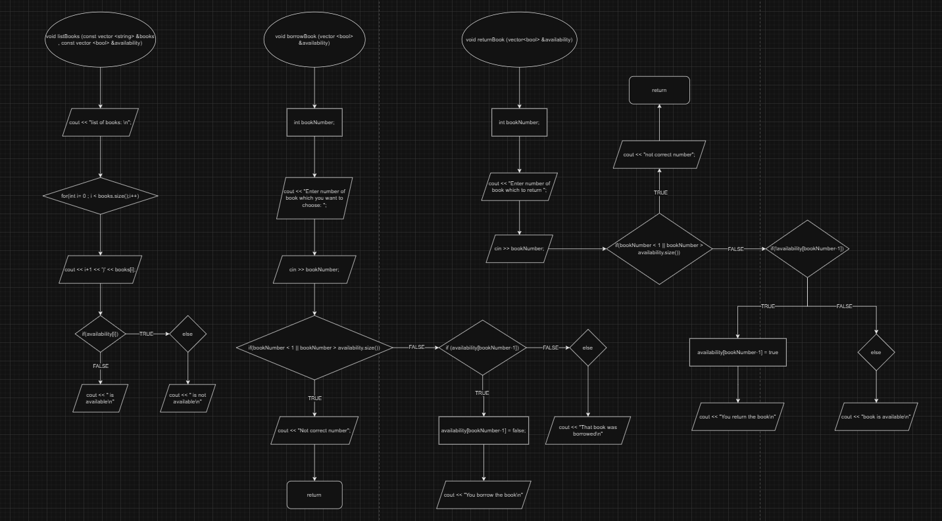

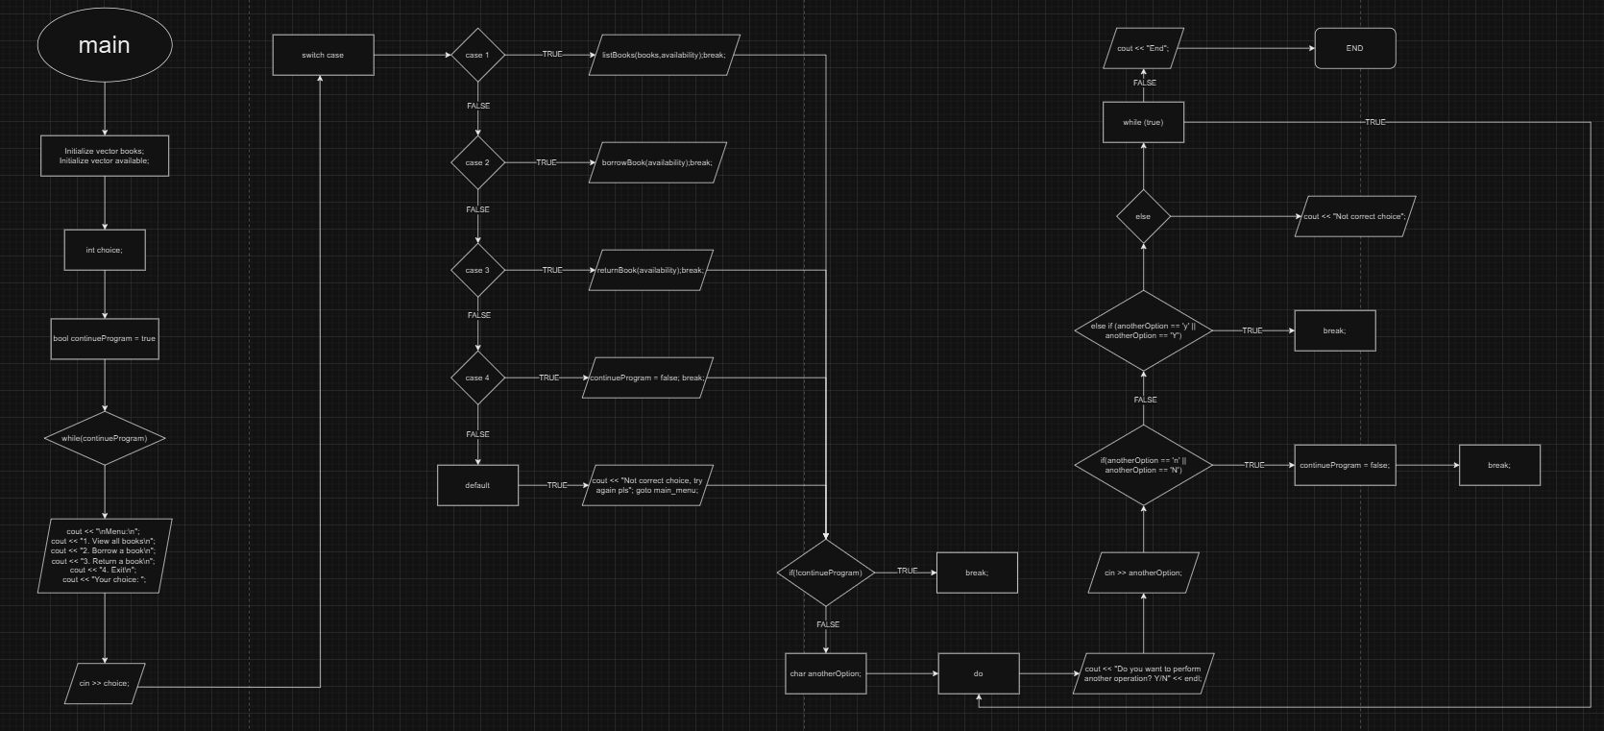

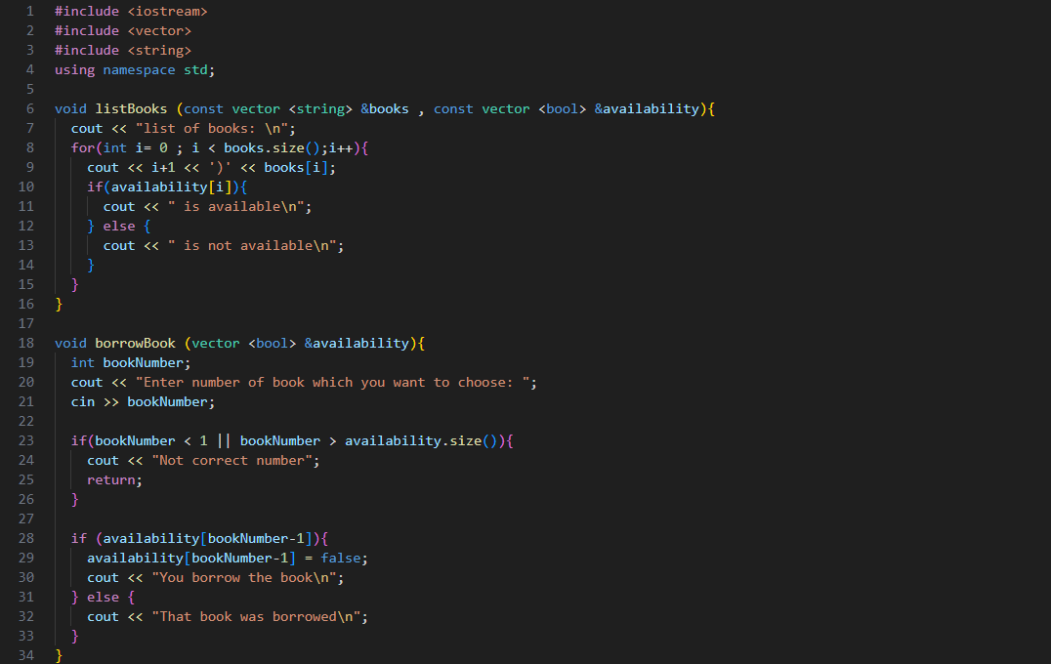

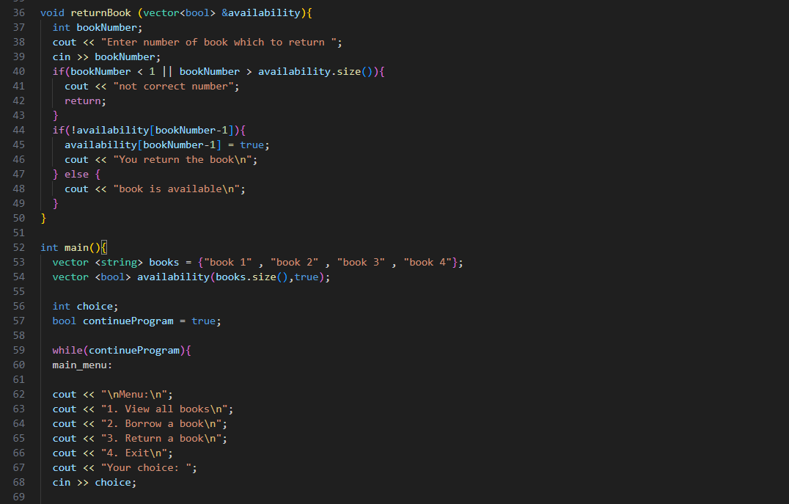

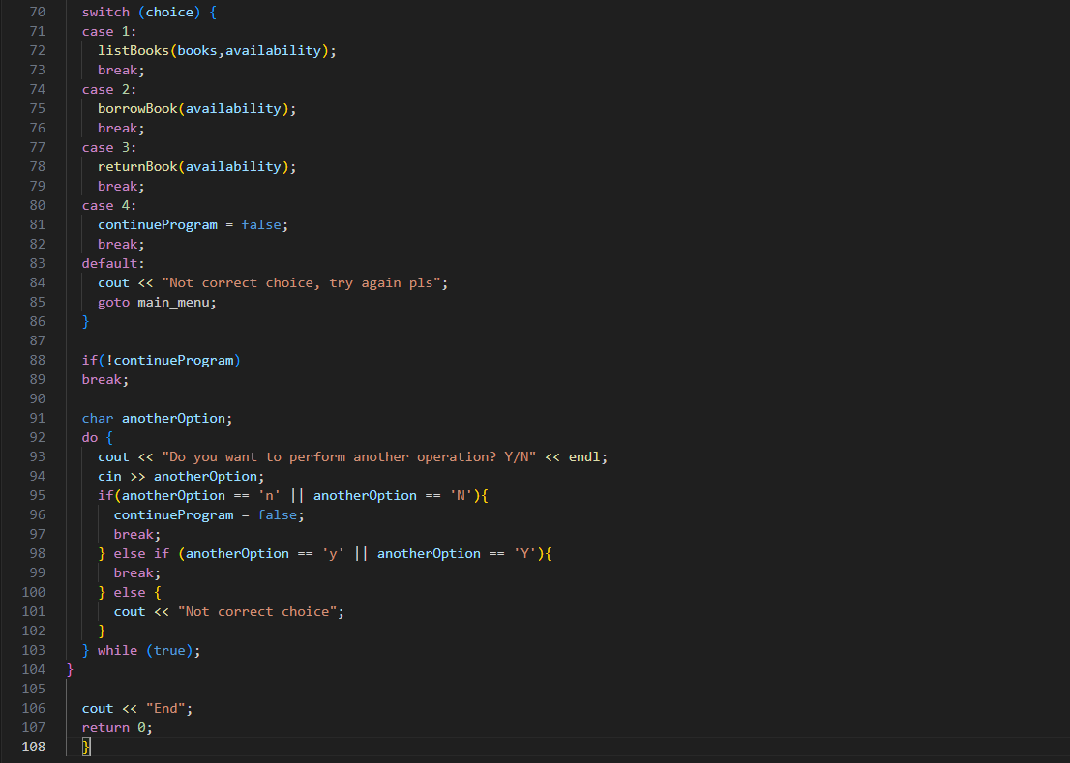

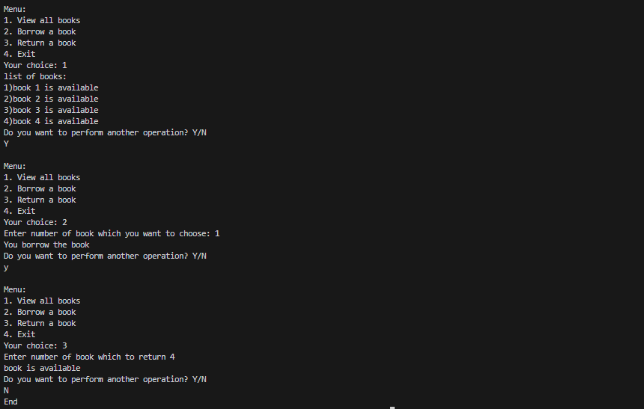

**Завдання №6 – Self practice algotester**

**Лотарея**

Одного разу двоє друзів, Віталік та Роман, вирішили зіграти в лотерею і навіть купили відповідний білет. На лотерейному білеті є прямокутна таблиця розміром n×m. У кожній клітинці таблиці записане одне ціле число. Для участі в лотереї необхідно замалювати рівно одне число з таблиці та відіслати білет організаторам.

Віталік переконаний, що необхідно обрати найменше число, проте Роман абсолютно впевнений, що переможе найбільше. Білет у хлопців лише один, і вони довго не могли вирішити, як їм учинити. Після декількох днів активних суперечок та наукових дискусій на тему «Чому малі числа кращі, ніж великі» чи навпаки, друзі вирішили зробити так: спочатку Віталік обирає стовпець, а тоді Роман вибирає число з цього стовпця.

Ваше завдання визначити, яке число все-таки оберуть хлопці.

# Вхідні дані

У першому рядку два цілі числа n та m — кількість рядків та стовпців лотерейної таблиці.

У наступних n рядках по m цілих чисел aij — j-те число в i-му рядку лотерейної таблиці.

# Вихідні дані

У єдиному рядку виведіть число, яке виберуть Віталік та Роман.

# Обмеження

40% тестів: 1≤n,m≤50, 1≤aij≤103.

60% тестів: 51≤n,m≤103, 1≤aij≤103.

Блок схема , код та тестування:

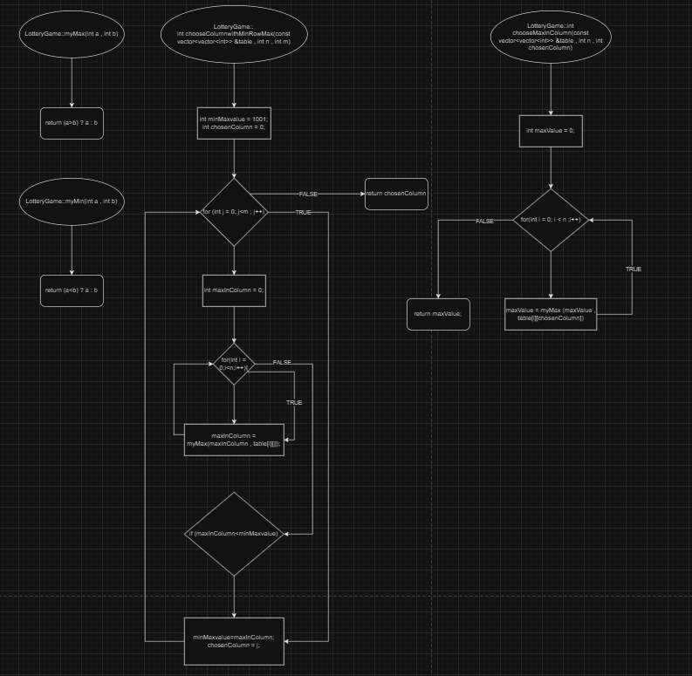

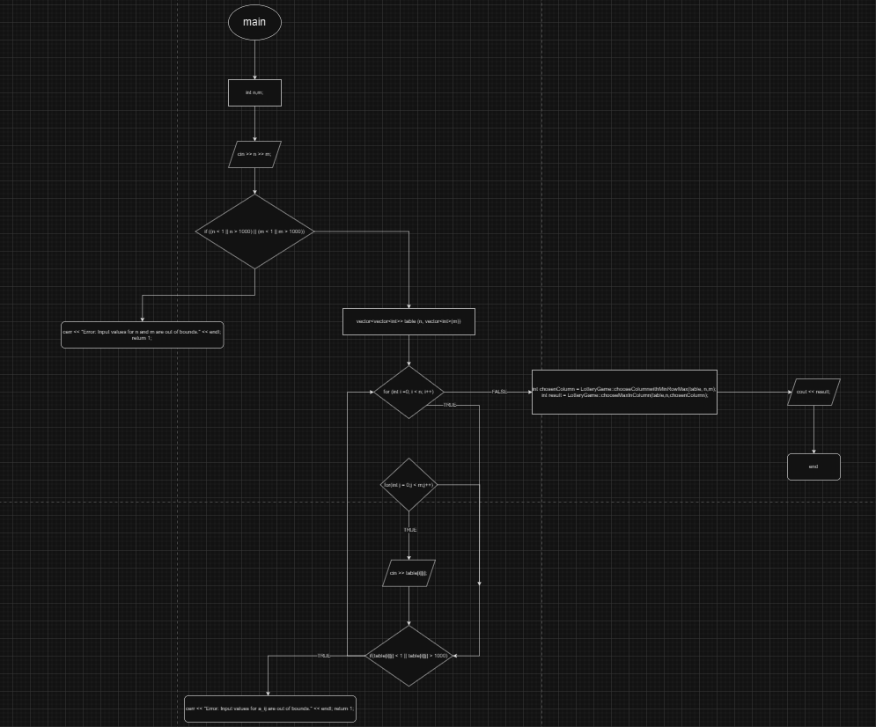

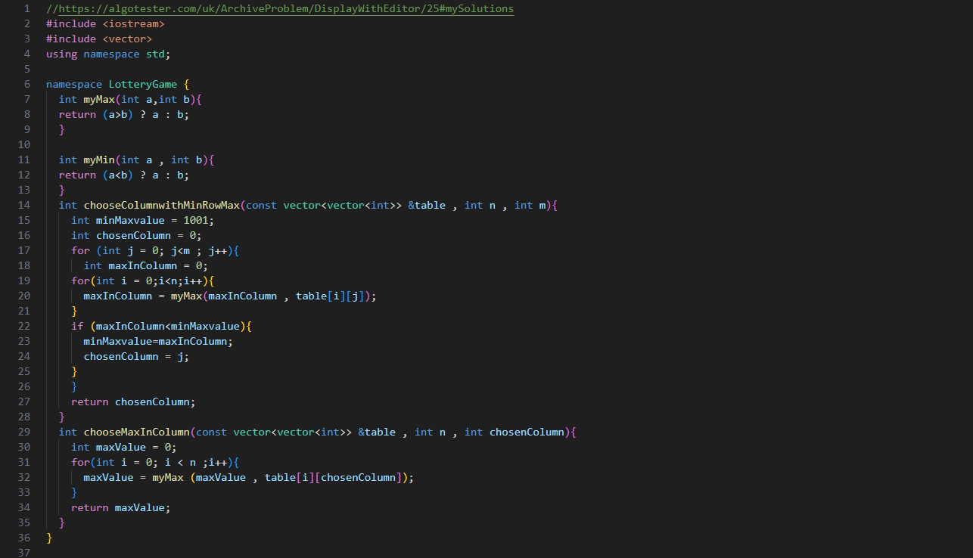

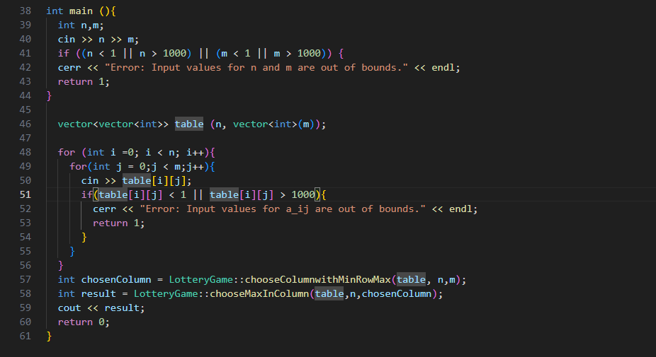



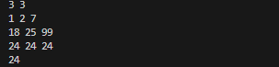

Робота з командою:

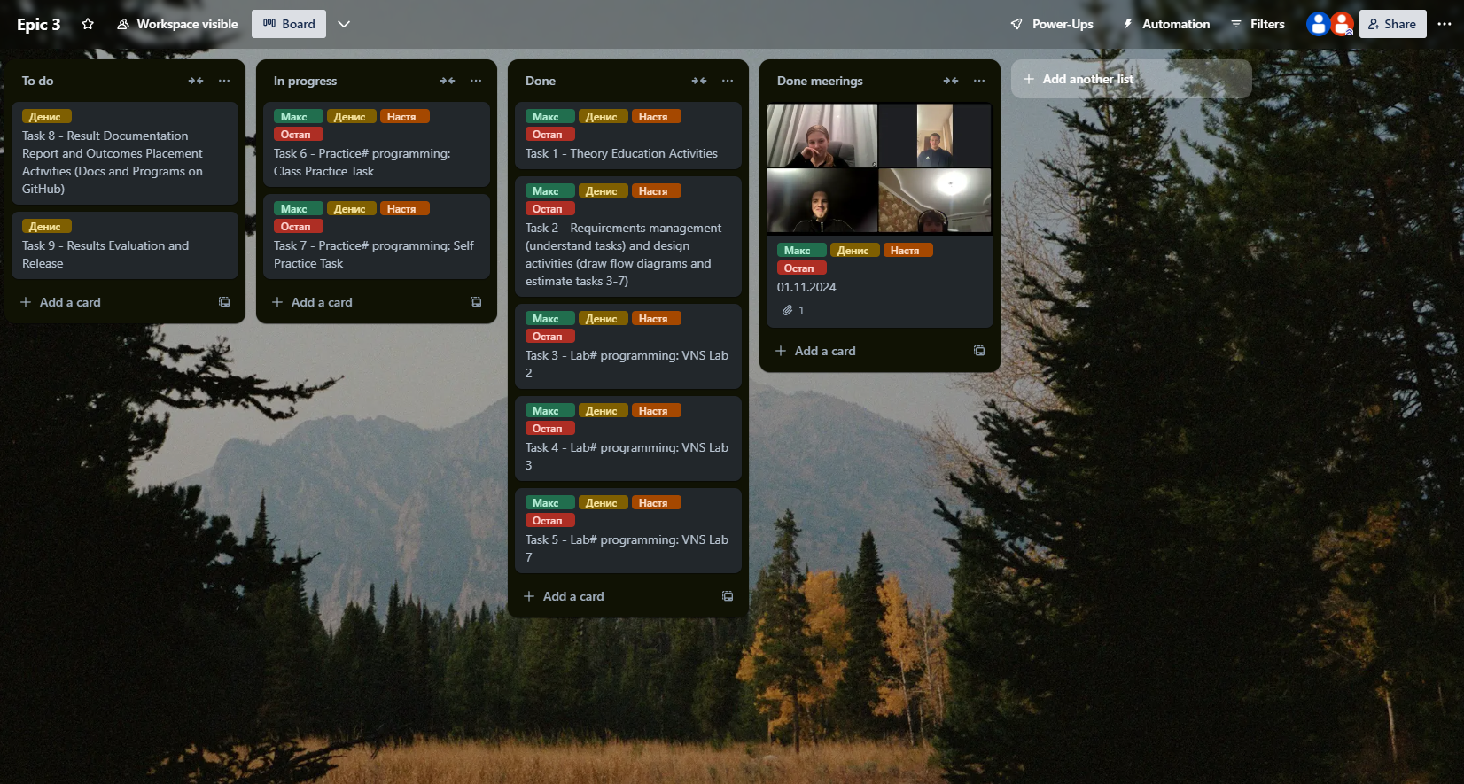

Висновок:

Вдосконали використання відповідних циклів до конкретних варіантів ситуацій,розібрався як використовувати глобальні змінні , використав математичні формули для функцій щоб вирішити задачі в коді навчився/знав як користуватися операторами циклів та функцією переходу на мітку.